**江苏贸促周讯**

2024年第16期

（总第262期）

江苏省贸促会发展研究部 2024年4月19日

目录CONTENTS ——————————————内部资料 免费赠阅

**• 全球市场资讯 • ‧‧‧‧‧‧‧‧‧‧‧‧‧‧‧‧‧‧‧‧‧‧‧‧‧‧‧‧‧‧‧‧‧‧‧‧‧‧‧‧‧‧‧‧‧‧‧‧‧‧‧‧‧‧‧‧‧‧‧‧‧‧‧‧‧‧‧‧‧‧‧‧‧‧‧‧‧‧‧‧‧‧‧‧‧‧‧‧‧‧‧‧‧‧‧‧‧‧‧‧‧‧‧**

**4月12日（周五）美国3月PPI略好于预期，部分缓解了对CPI的焦虑 / 01**

**4月13日（周六） 美国国债还能被视为全球最安全的金融资**

**产吗？/ 02**

**4月14日（周日）欧央行有意先降为敬，遥祝美联储好自为之 / 04**

**4月15日（周一）英国2月产出显著增长，德法3月通胀持续**

**回落 / 06**

**4月16日（周二）德国总理访华，美国通胀顽固 / 08**

**4月17日（周三）美联储官员态度转鹰，但量化紧缩料将放缓 / 11**

**4月18日（周四）英国经济数据喜忧参半，美国预算赤字扩大**

**不休 / 13**

**4月19日（周五）资金流入美元走强，就业市场稳健依旧 / 15**

**• 江苏贸促动态 • ‧‧‧‧‧‧‧‧‧‧‧‧‧‧‧‧‧‧‧‧‧‧‧‧‧‧‧‧‧‧‧‧‧‧‧‧‧‧‧‧‧‧‧‧‧‧‧‧‧‧‧‧‧‧‧‧‧‧‧‧‧‧‧‧‧‧‧‧‧‧‧‧‧‧‧‧‧‧‧‧‧‧‧‧‧‧‧‧‧‧‧‧‧‧‧‧‧‧‧‧‧‧‧**

**省贸促会召开党纪学习教育部署会 / 17**

**省贸促会领导会见日本国际贸易促进协会理事长安田真人 / 18**

**江苏“智”造领航出海跨境主题交流活动在南京举行 / 19**

**中国贸促会发展研究部在江苏开展专题调研 / 19**

**省贸促会领导赴浙江、上海调研 / 20**

**省贸促会领导带队走访南微医学科技股份有限公司 / 22**

**省贸促会领导带队走访调研汇鸿中锦控股有限公司 / 23**

**南京市贸促会带队参加第四届中国国际消费品博览会 / 23**

**南京市贸促会与中国欧洲经济技术合作协会欧盟工作委员会**

**开展对接交流 / 24**

**无锡市赵建军市长率队赴中国贸促会拜访任鸿斌会长 / 25**

**“一带一路”无锡医疗器械经贸交流对接会举行 / 26**

**镇江市贸促会组织企业参加“中国镇江—乌兹别克斯坦花拉子模**

**州经贸对接会” / 26**

**• 会员企业风采 • ‧‧‧‧‧‧‧‧‧‧‧‧‧‧‧‧‧‧‧‧‧‧‧‧‧‧‧‧‧‧‧‧‧‧‧‧‧‧‧‧‧‧‧‧‧‧‧‧‧‧‧‧‧‧‧‧‧‧‧‧‧‧‧‧‧‧‧‧‧‧‧‧‧‧‧‧‧‧**

**江苏银行落地全省首单制造业设备更新贴息贷款 / 28**

**汇鸿会展公司承接第四届消博会江苏展台设计搭建亮点纷呈 / 29**

**又1200辆亚星客车奔赴沙特，持续彰显“中国力量”/ 30**

**全球市场资讯**

**4月12日（周五）**

**美国3月PPI略好于预期，部分缓解了对CPI的焦虑**

4月11日（周四），美国劳工统计局公布3月的PPI数据（见表格），数值低于预期，一定程度上缓解了市场对美国通胀上行的担忧。

3月PPI同比上升2.1%，虽然创11个月来同比最大涨幅，但低于预期2.2%，其中某些分项的涨幅较为温和；而且，环比上升0.2%，也低于预期和前值。

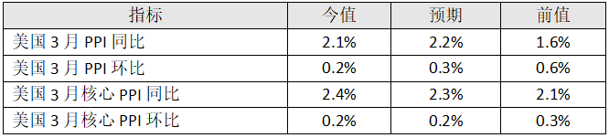

（**注：“生产者价格指数”（PPI）**是衡量一国国内商品和服务生产者价格随时间变化的指标，它反映了生产者所支付的成本和价格的变化情况。

生产者价格指数（PPI）被视为消费价格上涨和企业利润变化的先行指标。当向上游生产商支付的价格上涨时，面向消费者的企业通常会有两种选择：要么将这些成本转嫁给消费者，提高产品或服务的价格，要么削减自身的利润。至于采取哪种方式，取决于市场的竞争程度及企业自身的实力。**“核心PPI”，**指剔除了波动较大的“贸易服务”、食品和能源价格后的PPI。）

3月PPI的涨幅虽然低于预期，但考虑到目前大宗商品价格的上升势头，以及美国服务业的硬度和韧性，此份PPI数据不宜过分解读。

不过，在昨日火热的CPI数据之后，今天的PPI并没有火上浇油，甚至可以理解为生产成本的增长在放缓，这对投资者和美联储官员来说，算是一个好消息了，美国股市随即上涨。

同日，美国劳工部公布了最新失业数据（见表格），数据反映出美国劳动力市场和经济趋势仍然强劲。

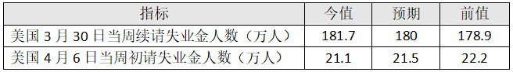

总之，目前美国通胀反弹的压力开始显现，如无法有效遏制，降息的开始时间、幅度，甚至可能性，会再次被调整。而利率水平在高位持续的时间越久，对金融部门造成的压力就会越大，金融风险正在堆积。

**4月13日（周六）**

**美国国债还能被视为全球最安全的金融资产吗？**

|  |  |
| --- | --- |
| 4月11日（周四），美国财政部公布3月政府预算情况。美国3月的财政收入为3320亿美元，同比下降5%，但支出达到5680亿美元，预算赤字为-2360亿美元，小于2月赤字的-3780亿美元（见图）。 | （图注：零轴下方的柱状，为预算赤字） |

（注：美国财政部每月公布一次联邦政府预算情况。预算平衡，即盈余或赤字的变化，反映了联邦政府的开支和税收政策。预算数据对金融市场最直接的影响，在于预算赤字与国债供应之间的关系。赤字越高，财政部必须出售更多国债，获取提供资金以保障政府的支出。）

本周三拍卖的390亿美元10年期国债，拍卖遇冷，几乎所有指标都表现不佳，“尾部利差”之大，为历史纪录第三；之前一天，580亿美元的3年期美债拍卖结果也不及预期。

（**注： "尾部利差"**（tail spread）是指在债券拍卖中，最终成交的利率与预发行利率之间的差。显示市场对于债券的需求和投资者对于债券的定价意愿。

在债券拍卖中，发行人通常设定一个预发行利率作为参考。然而，实际拍卖过程中，由于市场需求和投标情况的影响，最终成交利率可能会与预发行利率有所不同。尾部利差是最终成交利率与预发行利率之间的差额。

当尾部利差为正值时，表示最终成交利率高于预发行利率，说明投资者对债券的需求较低，因此要求更高的利率回报才愿意购买。反之亦然。

因此，尾部利差的大小可以反映市场对债券的兴趣程度和风险偏好。较大的尾部利差通常被视为负面信号，表明市场对该期限的债券需求疲软，投资者在要求更高的回报率。）

|  |  |
| --- | --- |
| （图：2023年美国政府的净利息支出） | 美银预测，随着美国财政赤字的持续，国债余额也在不断堆积和放大，到2024年底，美国政府的债务利息将达到1.6万亿美元，超过社会保障（Social Security），成为最大的一项政府支出。 |

有经济学家发问：到那时，美国国债还能被视为全球最安全的金融资产吗？

**4月14日（周日）**

**欧央行有意先降为敬，遥祝美联储好自为之**

|  |  |
| --- | --- |
|  | 4月11日（周四），欧洲央行公布4月利率决议，如市场预期，欧央行决定继续维持利率不变（如图），即欧洲央行存款便利利率为4%、边际贷款利率4.75%、主要再融资利率4.5%。 |

**（注：欧洲央行三大基准利率**，分别是存款便利利率（Deposit Facility Rate）、边际贷款利率（Marginal Lending Facility Rate）以及主要再融资利率（Main Refinancing Operations Rate）。

**存款便利利率**（Deposit Facility Rate）：是欧洲央行向商业银行提供存款便利的利率。它是央行存款利率的下限，即商业银行可以将超出其最低准备金要求的资金存放在欧洲央行，获取的利息就是存款便利利率。

**边际贷款利率**（Marginal Lending Facility Rate）：是欧洲央行向商业银行提供短期流动性贷款的利率。当商业银行需要额外的流动性时，可以向欧洲央行申请贷款，而边际贷款利率则是商业银行从欧洲央行获得短期贷款所需支付的利率。

**主要再融资利率**（Main Refinancing Operations Rate）：是欧洲央行对商业银行提供的主要再融资操作的利率。这是欧洲央行提供给商业银行的主要长期流动性，用于满足银行体系的整体融资需求。

这三个利率在欧洲央行的货币政策中起着重要的作用，通过调整这些利率，欧洲央行可以影响市场上的短期利率、银行间流动性和长期借贷成本，以达到稳定通胀和促进经济增长的目标。）

同日，欧洲央行行长拉加德召开货币政策新闻发布会，发出了更明确的降息信号。拉加德表示，不会等到通胀指标的每一项都回到2%才降息。她指出，欧元区的增长风险正在显现。该观点基于欧元区近期的经济数据，3月份制造业PMI显示，德国和法国的制造业仍在萎缩之中，经济疲弱。

|  |  |
| --- | --- |
|  | 当被问及美联储降息的问题时，拉加德回应称，美国和欧元区并不互为镜像，欧元区通胀的性质与美国不同，二者的通胀受不同因素所驱动。她说：“我 |

们不依赖美联储的政策，必须根据欧元区数据做出决策。”

确实，美国的通货膨胀情况出现了反弹迹象。4月12日（周五），美国劳工统计局发布3月份美国进出口的价格指数（见表一）。数据显示，美国进口商品的价格上涨明显，这将加大国内市场的通胀压力。

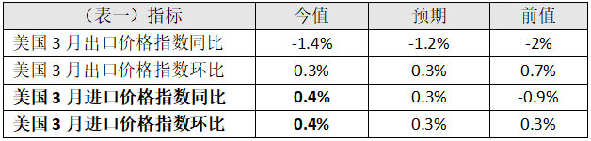

密歇根大学消费者调查中心每月向600个家庭询问他们的经济状况和对经济的态度。消费者情绪直接关系到消费支出的强弱。调查结果（见表二）显示，4月的预期、现况和信心三大指数的初值，均低于前值和预期，说明民众对经济和通胀感到不满，对经济前景持保留态度。

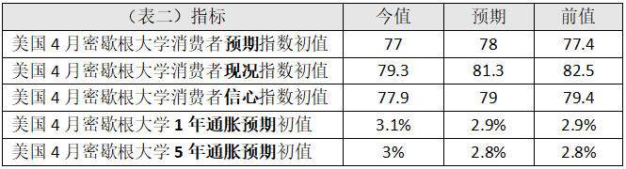

调查还显示（见表格二），消费者对未来一年的通胀预期从2.9%升到3.1%，长期预期也从2.8%升至3%，反映出人们对粘性通胀的失望和不满。

**4月15日（周一）**

**英国2月产出显著增长，德法3月通胀持续回落**

4月12日（上周五），英国国家统计局公布英国的贸易账户数据（见表一）。

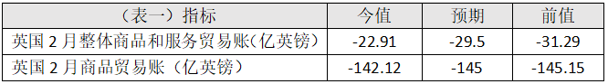

（**注：**“**贸易账**”是国际收支账户的重要组成部分。“**贸易账户**”（Trade Account），记录了一个国家（地区）在一定时期内，货物贸易和服务贸易的总体情况，当出口和进口相减差额为正值时，表示贸易顺差；负值，则表示贸易逆差。“**商品贸易账**”则指其中货物贸易出口与进口相较的差额。）

英国是我重要贸易伙伴，通常排我出口市场的第十位，2023年，我对英出口779亿美元，同比下降3.4%。根据英国统计数据，其前三大贸易伙伴分别为欧盟、中国和美国。

4月12日，英国国家统计局还发布了工业生产的相关数据（见表二）。从表中可以看到，在工业产出增长的推动下，英国整个经济（GDP指标）开始显著复苏。

2023年，英国GDP为2.89万亿美元，在欧洲仅次于德国，居第二位；在全球范围内，次于美国、中国、德国、日本和印度，居第六位。

2022年伊丽莎白·特拉斯出任首相后，推出的改革方案引发了金融风暴，于10月20日离任，执政仅45天。随后，英国迎来了四年内的第四位首相里希·苏纳克。

2023年初，英国经济前景显得一片黯淡。能源价格飙升，推动通胀高企，英国央行出手调高利率，工资水平普遍下降……对英国民众来说，当时的政治不稳定只是小问题而已，经济才是大麻烦。出乎意料的是，2023年的英国经济并未衰退，还取得了微弱增长（GDP增长约 0.5%），被视为相当不错的结果。

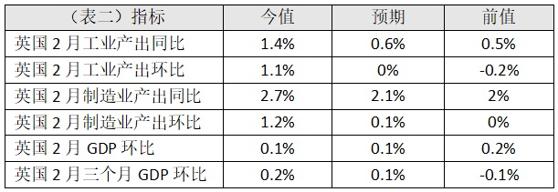

（**注**：从统计的角度来看，工业产出是一个更为广泛的概念，它不仅包括制造业，还包括采矿业、公用事业等其他与工业部门相关的企业的产出。而制造业产出则专门指代那些通过制造活动直接生产出的产品，这些产品往往是具体的、有形的商品。

工业产出的增长反映了整个工业部门的发展水平，包括了制造业在内的多个子行业。制造业产出的增长则更多地体现了制造业内部的技术进步和生产效率的提升，以及对经济增长的贡献。

另，所谓“三个月GDP环比”，是指截至2月底的三个月GDP总和对于之前三个月GDP总和的相对增长率。）

4月12日（上周五），德国和法国公布3月CPI数据（见表三）。

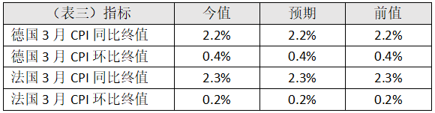

从数据看，欧元区通胀问题已基本消失，欧央行6月降息已成大概率事件。

**4月16日（周二）**

**德国总理访华，美国通胀顽固**

**一、德国总理率经贸团访华**

|  |  |
| --- | --- |
| （图：德国总理朔尔茨参观博世重庆生产基地） | 德国总理朔尔茨于4月14日至16日对中国进行正式访问。这是他自2021年12月就任德国总理以来的第二次访华，也是今年首位访华的西方大国领导。 |

此次随同其访华的，有德国联邦政府环境部、农业部和交通部的三位部长，以及由西门子、拜耳、奔驰等重量级企业家组成的经济代表团。此次访问被视为中德全方位战略伙伴关系深入发展的重要一步，旨在为两国关系注入新动力。

据德国联邦统计局数据，2023年德中双边贸易额为2531亿欧元。中国已经连续8年成为德国第一大贸易伙伴。

4月15日（周一），欧盟统计局公布欧元区2月工业生产相关数据（见表格），数据仍不乐观。

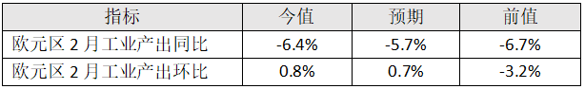

**二、从零售销售到美债、美股和美元**

同日，美国公布3月零售销售环比增长0.7%，创去年9月以来新高，超过市场预期，显示出依然火热的消费市场。消费支出占美国GDP构成的七成左右，因此该数据出炉，打击了市场对美联储的降息预期。

于是，美债遭抛售、收益率飙升，10年期美债收益率日内突破了4.6%，触及去年11月中旬以来的最高水平。因为10年期美债收益率的锚定作用，其一旦向上突破4.5%，就会给美股市场带来压力，果然，随着美债收益率走高，美股的抛压出现。

除了降息预期推迟之外，中东紧张局势升级是另一个美债被抛售的原因。市场担心美国会卷入巴以冲突，国防开支增加，推升通胀同时使美国财政状况恶化，增发国债将不可避免，因此先抛出手中持有的债券。

另外，美国3月零售销售数据公布后，市场对通胀的顽固性有了新的认识，预计美联储将利率维持在当前水平更长时间；同时，其他市场的通胀已经降温，各大央行纷纷准备启动降息。

因此，投资者判断美国与其他经济体的利差会扩大，便再次涌入美元。结果推高了美元汇率，美元指数今年上涨了4.6%（见图）。同样，中东局势恶化导致避险需求增长，也推升了美元指数。

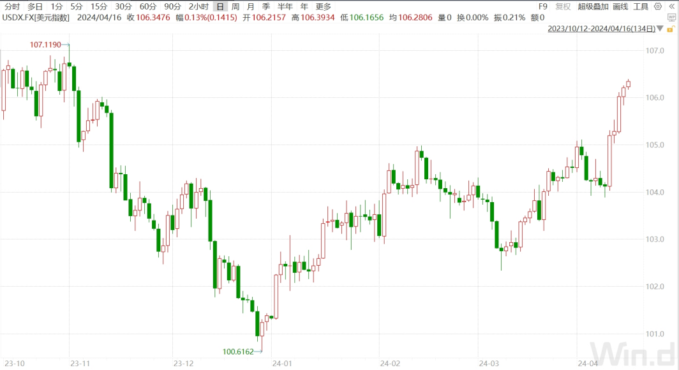

近日，美国和英国宣布针对俄罗斯生产的铝、铜和镍三种金属实施新的交易限制。美国禁止本国公司使用在全球金属交易所交易的俄罗斯铝、铜、镍以及衍生品，伦敦金属交易所LME已经开始响应，禁止相关金属交割。

这是2022年之后美英对俄金属的再次明确限制，对目前本就供给紧张的铜、铝等原料产品带来重大影响。

**4月17日（周三）**

**美联储官员态度转鹰，但量化紧缩料将放缓**

4月16日（周二），多位美联储官员就货币政策发表讲话，进行预期指引。

美联储副主席杰斐逊说：如果通胀未能按预期放缓，美联储会将当前的紧缩货币政策维持更长时间。将政策利率稳定在当前水平保持不变，预期通胀料将持续下降。

里士满联储银行行长巴尔金表示：美联储不急于降息，这是明智之举。因为CPI数据并不支持美国经济‘软着陆’的说法。而且，美国经济并没有过热，但若过热，我们也能应付。

FOMC的永久票委、纽约联储银行行长威廉姆斯：在过去1年半的时间里，各部门的通胀已经回落，所以并不认为最近的通胀数据（上升）是（反弹的）转折点。

（**注**：美联储每年一般召开8次“**联邦公开市场委员会**”（Federal Open Market Committee，简称**FOMC**）会议，审议当前的经济状况、通胀水平、就业数据和其他相关指标，以及全球经济环境等因素。就是否需要调整利率水平、采取其他货币政策工具等问题进行讨论和决策，因此也被称为“**议息会议**”或“**利率会议**”。会议召开的日期根据经济和货币政策调整的需要来决定，并不固定，通常于1、3、4、6、7、9、11和12月进行。

“**票委**”：FOMC由12位成员组成，其中7位是美联储的理事（含正副主席），5位是12个地区联邦储备银行行长。这12人参加FOMC会议，并拥有对会议决策的投票权，所以被称为“票委”。在12位地区联储银行的行长中，纽约储备银行行长与美联储理事一样，是FOMC的固定成员，其他4席则按照轮值制度轮流担当。)

当地时间下午，美联储主席鲍威尔指出：近期数据表明，美国在抑制高通胀方面缺乏更多进展，预计核心PCE的同比将窄幅徘徊于2.8%附近。让高利率政策在更长时间内发挥作用，应该是最适宜的。

鲍威尔的讲话，几乎是明示美联储将推迟启动降息。由于其态度由鸽转鹰，美股跌幅扩大、美债收益率短线冲高；金融市场对年内降息的预期，也从前一日收盘时的43个基点，减至38个基点。

华尔街日报评论说：从鲍威尔的讲话可以看出，在通胀数据连续第三个月强于预期之后，美联储的决策出现了明显转变。过去，美联储想快于市场一步，在发生衰退前就先行调降基准利率，现在看来这不太可能了，因为目前美国经济完全没有衰退的迹象。当然，如果未来几个月的通胀比预期更强劲，美联储也不急于重新加息，屏息观察的可能性大。

投资机构普遍认为，目前美国经济的基本面相当不错——消费支出强劲，失业率处于历史低位，所以美联储推迟降息，是题中应有之义，但其货币政策的最终目标，必然还是宽松。

即使下次利率会议上不会降息，但放缓量化紧缩（QT）必将提上日程。

隔夜逆回购工具里的资金一直在减少（见图），如果美联储再不出手，金融市场将遭受流动性急剧收紧的冲击。因此，美联储一方面将利率维持在高位，另一方面放缓QT，以支撑住美债价格。这是对美国财政部的最大支持。

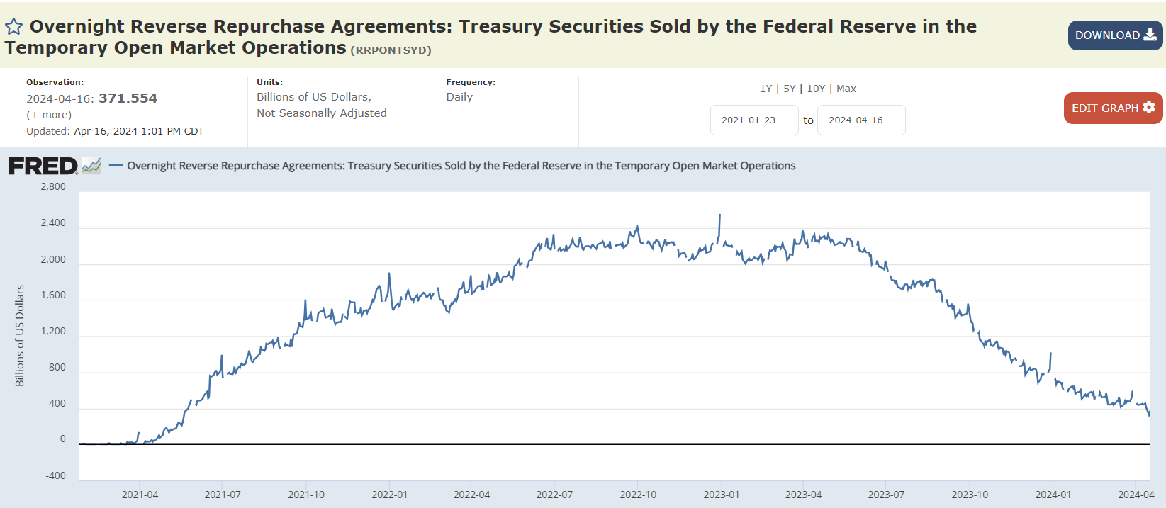

**（注：隔夜逆回购协议（ON RRP**，Overnight Reverse Repurchase Agreement），是美联储使用的是一种货币市场工具，旨在调节银行体系的流动性。在隔夜逆回购协议中，美联储作为出借方，向银行体系提供短期资金，接受银行以债券作为抵押品的资金回购。

通过这种工具，美联储可以调节银行体系的存款水平，控制货币供应量，并稳定金融体系的运作。同时，ON RRP协议也是美联储用来调节短期利率水平的重要工具。当市场上的利率水平较低时，银行可以将闲置资金借给美联储，并获得一定的利息回报。这有助于维持短期利率在目标范围内，并影响其他货币市场利率。此外，ON RRP协议在风险管理和市场稳定性方面也发挥着重要的作用。）

**4月18日（周四）**

**英国经济数据喜忧参半，美国预算赤字扩大不休**

4月17日（周三），欧盟统计局和英国国家统计局分别发布了欧元区和英国3月份的通胀数据（见表格）。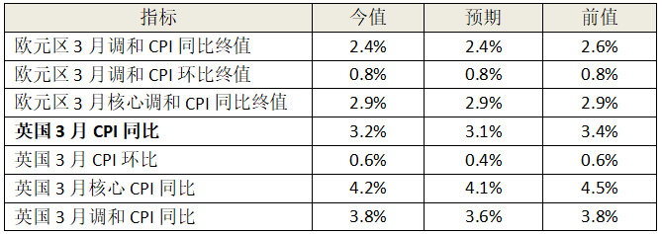

（**注:“消费者价格指数”（CPI）**，测量居民购买的生活消费品和服务价格水平的变动情况，以反映出居民生活成本的变化，该指标常被用于观测通货膨胀水平。

在消费品中，食品和能源的价格通常波动比较大，为了更好地体现通胀趋势，将食品和能源从CPI中排除，就得到了“**核心CPI，Core CPI”**，即剔除了食品和能源价格的CPI。

**调和CPI（HICP）**是适用于欧盟成员国的统一通胀指标，旨在提供跨国比较和协调。它与普通CPI在构成和计算方法上有一些差异。

与普通的CPI相比，调和CPI考虑了更广泛的消费品和服务，其使用的权重系数经过调整和标准化，以确保可比性。因此，无论是观察整个欧盟或欧元区的通货膨胀率，还是比较其内部各经济体的通胀情况，通常使用的指标都是调和CPI（HICP），以提供统一、可比的通货膨胀数据。）

表格中的数据显示，英国3月份的CPI同比从2月份的3.4%放缓至3.2%。这是2021年9 月以来的最低水平，但高于欧元区的水平，也仍然远高于英国央行自己2%的利率目标。预计未来几个月，英国的通胀水平将进一步下降。

英国国家统计局于上周公布的2月份工业产出和GDP数据显示，英国经济已逐步走出衰退，但增长仍然不温不火，2月GDP环比仅为0.1%；近日公布的劳动力市场数据显示，英国的失业率上升，但工资增长速度高于预期，这引发了市场对于滞胀的担忧，即增长乏力但通胀持续。

有机构辩解道，因为新冠疫情后社会调查的回复率下降，英国相关经济数据的可靠性仍存在严重问题，因此不必对目前的数据过分解读。

自2023年12月以来，英国央行一直将基准利率维持在5.25%，其货币政策委员会的下次会议将于5月9 日召开。市场预计，英国央行将在5月至9月间的某个时间点开始降息。

近期，国际货币基金组织IMF发布“财政监测”报告，对美国联邦政府不断扩大的预算赤字表示出担忧。其预测，美国明年的财政赤字与GDP的比率将达到7.1%，发达经济的的财政赤字率平均为2%。

|  |  |
| --- | --- |
| 美国联邦政府编制的2024财年（2023年10月1日至2024年9月30日）的预算赤字为1.846万亿美元，赤字率为5.6%。但在本财年的第一季度，财政赤字已经超过了5000亿美元，同比增长21%（见图）。 |  |

有专家预计，按照当前速度，美国2024财年的财政赤字最终可能超过2万亿美元。2023财年的赤字为1.393万亿美元，可见当前财政赤字增长的速度之快。赤字的激增将推高美国政府的债务水平，同时显著增加利息支出。

**4月19日（周五）**

**资金流入美元走强，就业市场稳健依旧**

4月18日（周四），美国财政部发布2月份的资本流入数据：长期资本净流入为715亿美元，国际资本净流入为516亿美元，均大幅高于前值。

（**注：**“**国际资本净流入**”（Net International Capital Flows），指国际资本在一定时间内（通常是一个月）流入或流出美国经济的净额，包括各种资本形式，如股票、债券、直接投资和其他投资等。该指标用于评估国际投资者对美国经济的投资状况。

**“长期资本净流入”**（Net Long-Term Capital Inflows）：是“国际资本净流入”指标的一个特定子类别，用于衡量较长时间期间（通常是一年）内从国际投资者流入美国经济的资本净额。这些资本可以是直接投资、投资组合投资（如股票和债券）以及其他长期投资。该指标主要关注长期投资的规模和趋势。

当资本呈现净流入，说明对美元需求增加，利好美元；反之，表明投资者短线不看好美国市场，利空美元。）

|  |  |
| --- | --- |
|  | 美元指数从今年年初以来一直处于上升趋势（见图）。美国经济强劲，对美联储的降息押注减弱，以及对欧央行降息的 |

预期增强，强化了美欧利差扩大的预期，利差扩大将诱使资金离欧赴美，上述因素都支撑美元在短期内继续走强。

同日，美国劳工部发布3月失业数据：4月6日当周续请失业救济人数为181.2万人，略低于前值和预期，4月13日当周首次申请失业救济人数为21.2万人，也低于预期，持平于前值。上述数据显示，美国就业市场依然稳健。

**江苏贸促动态**

省贸促会召开党纪学习教育部署会

4月15日，省贸促会召开党纪学习教育部署会，专题传达学习习近平总书记关于党纪学习教育的重要讲话和重要指示精神，认真落实中央及省委有关部署要求，对全会深入开展学习教育进行动员部署。

会议指出，在全党开展党纪学习教育，是习近平总书记亲自谋划、亲自推动的“党之大计”，是加强党的纪律建设、推动全面从严治党向纵深发展的重要举措。全会党员干部要深刻认识加强党纪学习教育的重要意义，把学习党规党纪与学习党的创新理论紧密结合起来，高质量开展好党纪学习教育，聚焦“忠诚”这个根本点、“干净”这个着力点、“担当”这个落脚点，教育引导党员干部深刻领悟“两个确立”的决定性意义，坚决做到“两个维护”。

会议要求，要准确把握党纪学习教育的目标要求，推动全会各级党组织和领导班子从严抓好党的纪律建设，着力解决一些党员干部对党规党纪不上心、不了解、不掌握等问题，教育引导广大党员干部做到学纪、知纪、明纪、守纪，真正使这次党纪学习教育成为全体党员特别是党员领导干部增强纪律意识、提高党性修养的生动实践，取得良好效果。 **（机关党委（人事部））**

省贸促会领导会见日本国际贸易促进

协会理事长安田真人

4月11日上午，省贸促会会长王善华会见来访的日本国际贸易促进协会理事长安田真人一行。

王善华简要介绍我省最新的经济社会发展和苏日经贸合作情况，表示全省贸促系统将进一步织密服务企业网，扩大国际朋友圈，深化国际经贸交流合作，搭建高水平开放平台，优化提升企业服务。希望双方加强交流，共同发挥桥梁纽带作用，推进企业间务实合作，进一步巩固日资企业在苏发展信心。

安田真人表示将一如既往支持和推动江苏与日本经贸合作，希望在今年7月组织代表团访问江苏工作中得到江苏省贸促会的支持。

王善华次日专程赴中日（苏州）地方发展合作示范园区调研，与安田真人会同有关方面商讨日本代表团在苏州的行程安排，并赴昆山市走访福伊特造纸（中国）有限公司、福斯罗扣件系统（中国）有限公司等德资企业，了解企业需求。 **（国际联络部）**

江苏“智”造领航出海跨境主题

交流活动在南京举行

4月16日，江苏省国际商会与焦点科技股份有限公司在南京举办江苏“智”造领航出海跨境主题交流活动，助力江苏外贸抢订单拓市场，加快培育外贸领域新质生产力。

本次活动针对当前形势下的外贸新挑战与新机遇，邀请专家深入探讨外贸领域最新规划、产品趋势和多元化拓品策略，分享人工智能、大数据、云计算等最新科技在外贸领域中的应用案例并作现场演示。江苏省国际商会宣介2024年重要活动和近期境外展会项目。苏美达、汇鸿集团、舜天集团、国泰集团等全省外贸企业近150位代表参加活动。 **（国际商会秘书处）**

中国贸促会发展研究部在江苏开展

专题调研

4月11—12日，中国贸促会发展研究部副部长卢宁一行在江苏开展“以高质量贸易投资产业促进工作助推新质生产力发展”专题调研。江苏省贸促会二级巡视员黄政陪同调研。

调研组实地走访天宏智能装备有限公司、天工国际有限公司和南京诺唯赞生物科技股份有限公司，并在镇江市丹阳经济开发区管委会组织召开企业座谈会，开发区管委会相关负责人和鱼跃医疗、沃得农机、大亚科技、锋泰工具、全真光学、肯帝亚木业、奇一科技等企业代表参加座谈交流。通过实地参观企业车间、生产线、实验室以及与企业的座谈交流，调研组详细了解企业开展国际化经营情况、具有新技术新业态新模式特征的业务发展情况以及企业对发展新质生产力的认识和考虑等，收集企业在国际化经营及发展新质生产力过程中面临的困难和诉求，并结合贸促会工作实际予以解答和回应。卢宁表示将充分发挥贸促会在组织国际高端经贸交流、展会对接及海外联络、涉外商事法律服务等方面的职能优势，积极帮助企业紧跟和对接国际新技术、新业态、新模式，支持企业创新发展和稳健开展国际化经营。

江苏承担着“成为发展新质生产力的重要阵地”的重要使命，省贸促会将深入学习贯彻习近平总书记对江苏工作重要讲话重要指示精神，积极构建“1+7+3”工作格局，强化贸易投资促进、商事法律服务、资讯助企、代言工商等职能，服务新质生产力加快发展，助力增强江苏经济高质量发展新动能。

镇江市贸促会、丹阳市贸促会参加调研。**（发展研究部）**

省贸促会领导赴浙江、上海调研

4月10—12日，省贸促会副会长丛苏峰带队赴浙江和上海，先后与湖州、宁波、上海、上海浦东贸促会、国际商会围绕机构建设、服务会员企业、境内境外展会、国际经贸交流等方面开展座谈交流，学习借鉴经验，对接深化合作。

在浙江，湖州市贸促会党组书记王建民、会长佘国勤感谢江苏省贸促会支持协办2023中国-东盟可持续发展合作大会、参与发起成立环太湖国际商会联盟等，表示将始终树牢全国贸促机构“一盘棋”思想，加强与全国先进省市贸促会、国际商会的交流与合作。丛苏峰希望未来双方重点在组织企业参展、上下游产业链对接等方面进一步加强交流，相互学习、取长补短，合力提升贸促工作服务中心、服务企业的成效。

宁波市贸促会（国际商会）会长颜伟国介绍了宁波基本情况、宁波市贸促会及国际商会近年来发展情况及未来展望，希望双方进一步加强交流、增进了解，发挥各自资源优势，在境内外展会方面加强合作。丛苏峰表示，宁波经济开放程度高，民营经济发展活跃，希望与宁波共同探讨会员服务创新手段，同时借助长三角国际商会联盟的平台，在产业上下游对接、境内外展会、国际经贸交流等方面深入合作。

在上海，上海市贸促会（国际商会）会长周敏浩介绍了贸易投资促进、展览展示、法律服务等板块的职能及重点工作，希望双方深化交流合作，互学共鉴先进经验做法，努力推动资源共享和优势互补，助推长三角更高质量一体化发展。丛苏峰表示，江苏省贸促会将加强与上海市贸促会、国际商会的交流，充分发挥各自资源与优势，在信息共享、产业联动、展会协作等方面推进更深层次的合作，共同推动两地间经济贸易合作。

上海市浦东贸促会副秘书长、浦东国际商会驻会副会长兼秘书长林舒娅围绕服务会员、服务政府、服务社会等方面详细介绍了浦东国际商会基本情况、主营业务和发展特色。丛苏峰表示，浦东国际商会充满活力，尤其在会员企业服务的理念及意识方面独具特色，希望未来加强沟通，进一步在会员企业活动、专委会建设、服务自贸区建设等方面开展合作，共同把国际商会建设成真正的“会员之家”。 **（国际商会秘书处）**

省贸促会领导带队走访

南微医学科技股份有限公司

4月17日，省贸促会副会长丛苏峰带队走访南微医学科技股份有限公司，与公司党总支书记、政府事务部总监张丽荣等座谈交流。

南微医学科技股份有限公司是一家主要从事微创医疗器械研发、制造和销售的上市公司。丛苏峰一行参观了公司展厅和生产基地，深入了解企业发展历程及业务情况，并介绍省贸促会、国际商会服务职能，重点针对企业走出去需求介绍省国际商会泰国联络中心、中泰商务理事会江苏联络办公室相关情况，邀请南微医学加入江苏省国际商会。

张丽荣表示非常高兴加入江苏省国际商会，希望借助贸促会、国际商会的平台优势和丰富的国际联络资源，加大海外市场拓展。

**（国际商会秘书处）**

省贸促会领导带队走访调研

汇鸿中锦控股有限公司

4月16日，省贸促会秘书长杜培军带队走访调研江苏汇鸿国际集团中锦控股有限公司。

汇鸿中锦公司党委副书记、总经理董旭介绍近年来纺织服装、医药化工、研发设计事业和进出口贸易情况。杜培军介绍省贸促会全链条涉外商事法律服务体系，特别是近年来商事认证和商事争议解决业务的拓展与创新。

省贸促会商事法律工作者分别围绕自贸协定的有效利用、商事认证业务在进出口贸易中的具体应用、涉外经营法律风险防范和多元商事争议解决等问题作分享交流，并就企业提出的问题讨论初步解决思路。 **（法律事务部）**

南京市贸促会带队参加

第四届中国国际消费品博览会

4月13日至18日，第四届中国国际消费品博览会在海口国家会展中心举办，本届主题为“共享开放机遇、共创美好生活”，来自全球70多个国家和地区的超过4000多个品牌参展。

 4月14日，南京市贸促会会长梁洁带队参加了本届展会相关活动。在江苏展区与江苏苏豪集团汇鸿展览公司项目负责人进行交谈，企业围绕“苏新消费，质美生活”搭建展陈展品，产品涵盖衣食行等消费领域。在南京思予食品展台，公司总经理王玉详细介绍了企业发展历史、经营现状、未来发展布局，以及自有品牌产品种类、特色，本届展会该公司带来了30余款特色产品参展，双方就未来依托贸促展会和经贸合作平台进一步开拓市场进行了深入探讨，梁洁会长对企业加大产品研发投入，加强与美国、瑞士、澳大利亚、土耳其等国家优质品牌企业在专业化合作方面取得的成效给予了肯定，对企业未来发展充满信心。 **（南京市贸促会）**

南京市贸促会与中国欧洲经济技术

合作协会欧盟工作委员会开展对接交流

 4月14日，南京市贸促会会长梁洁带队参加第四届中国国际消费品博览会，在中欧地理标志展示馆与中国欧洲经济技术合作协会欧盟工作委员会会长杨拴昌进行对接交流洽谈。

杨拴昌会长详细介绍了中欧地标协定、技术、标准情况，推动地标产品国际贸易、政策等方面优势资源取得的积极成果。《中欧地理标志保护与合作协定》于2021年3月正式生效，截至目前，中欧双方共200个地标产品受该协定保护，其中中国有100个、欧盟有100个，为中欧双方的地理标志提供高水平的保护，为中欧双方企业创造更多的投资机会，促进中欧经贸往来。

梁洁会长表示，南京市贸促会积极开展地理标志产品品牌评价业务，帮助企业出证《地理标志产品品牌证明书》，提升企业地理标志产品品牌效应，促进地理标志国际贸易合作，为企业发展注入动力。中国欧洲经济技术合作协会欧盟工作委员会市场资源成熟、渠道资源丰富，希望双方在重要环节扩大中欧地标产品合作领域，挖掘地理标志对地方经济社会价值，在助力双方企业品牌知名度、美誉度和扩大市场方面深入合作，促进和开展交流活动。

**（南京市贸促会）**

无锡市赵建军市长率队赴中国贸促会

拜访任鸿斌会长

4月12日上午，无锡市赵建军市长率队赴中国贸促会拜访，中国贸促会任鸿斌会长会见了赵市长一行。无锡市周文栋副市长、无锡市贸促会会长钱前、副会长龚智杰参加拜访。中国贸促会产业促进部部长杨晓军、展览管理部部长邬胜荣，中国国际商会秘书长孙晓等部门及机构负责人参加会见。

双方就利用中国贸促会多双边合作机制和“中国国际供应链促进博览会”“世博会”等国际化平台资源帮助无锡实现更高水平对外开放，帮助无锡企业、产业更深度融入国际产业链、供应链，以及继续支持无锡举办中国（无锡）国际新能源大会暨展览会，并导入国际资源推动展会进一步提升品牌化、专业化和国际化程度等方面达成了共识。 **（无锡市贸促会）**

“一带一路”无锡医疗器械经贸交流

对接会举行

4月15日，无锡市贸促会主办“一带一路”无锡医疗器械经贸交流对接会。

本次交流对接会是“锡品出海 贸促全球”系列活动之一。无锡生物医药行业协会首席专家徐重远介绍无锡生物医药产业的宏观数据、特点和未来发展布局，四川大学华西医院麻醉手术中心主任医师宋海波分享心脏超声监测的前沿技术和医疗器械设备，来自新加坡、印度、俄罗斯、埃及、沙特的嘉宾分别分享本国医疗器械市场概况、医疗政策、注册分类、准入门槛、投资环境及政府采购机会。无锡市相关外经贸企业150名代表参会交流对接。

**（无锡市贸促会）**

镇江市贸促会组织企业参加

“中国镇江—乌兹别克斯坦花拉子模州

经贸对接会”

4月12日，中国镇江—乌兹别克斯坦花拉子模州经贸对接会在镇举行，镇江市贸促会组织20余家企业代表参会，通过双向的经贸推介，增进相互了解，深化友好交往，促进交流合作，携手开启两地合作新篇章。

会上，乌兹别克斯坦驻沪总领事阿扎姆焦恩·马恩苏洛夫先生希望进一步促进双边经贸往来，促进双方优秀企业家加强沟通交流，加快推动双方的合作。他表示乌驻沪总领馆将为双方企业开展商务活动、贸易和投资往来提供服务支持。 来自乌兹别克斯坦花拉子模州的乌尔根奇区区长、扬吉巴扎尔区区长、巴加特区区长分别介绍了各自辖区的营商环境、投资政策及引资优势，各区工商会会长介绍了各区的企业代表及企业概况。

会后，镇江市贸促会还组织花拉子模州经贸代表团赴宝堰现代农业科创园、恒顺集团、沃得农机、康尚医疗、诺得物流等企业实地参观，并与乌兹别克斯坦花拉子模州工商会签订框架合作协议。

**（镇江市贸促会）**

**会员企业风采**

**江苏银行落地全省首单制造业设备更新贴息贷款**

近日，江苏省工信厅、省财政厅联合下发《江苏省制造业贷款财政贴息实施方案》，有效发挥财政资金撬动作用，推动新一轮大规模设备更新。在江苏省财政厅、省工信厅大力指导下，我会副会长单位——江苏银行股份有限公司快速响应、主动服务，第一时间对接江苏省制造业财政贴息名单库企业，成功发放全省首单制造业设备采购贴息贷款。

本次贴息项目为年产50万套新能源汽车电驱动动力总成产品项目，是江苏省重大工业项目，并获得当地首张企业碳资信评价A级证书。公司技术沉淀实力过硬，与吉利等新能源汽车行业龙头有着稳定合作基础。作为新能源汽车产业链的重点项目，产品市场认可度高，符合国家战略新兴产业投资方向，订单供不应求，边建设、边投产，产能快速释放。

在获悉江苏省出台制造业贷款财政贴息政策后，江苏银行迅速行动，配合各级财政、工信等主管部门开展政策宣传，组织并指导企业开展贴息入库申请工作，并同步开展项目贷款审批及放款准备工作，于4月15日成功为企业项目提供贷款561万元，助力企业购置电驱多合一总成产线等设备，用于技术升级改造。

作为全球百强银行、全国系统重要性银行，省属最大法人银行，江苏银行扎根江苏这一制造大省，着力以高质量金融服务助力全省制造业高质量发展，目前制造业贷款超2700亿元，近五年实现翻番。

下一步，江苏银行将全面贯彻省委、省政府决策部署，重点围绕“1650”产业体系，聚焦设备更新、智改数转等制造强省重点工作，大力推进产品创新，着力加强科技赋能，进一步提升服务实体经济质效，以高质量金融供给助力制造强省建设，为全省培育发展新质生产力贡献更大金融力量。 **（来源：扬子晚报）**

**汇鸿会展公司承接第四届消博会**

**江苏展台设计搭建亮点纷呈**

4月13—18日，第四届中国国际消费品博览会在海口盛大开幕。江苏省政府副省长方伟出席现场活动并调研江苏展台，与参展企业进行深入交流。我会理事单位——江苏汇鸿国际集团会展股份有限公司作为消博会江苏展台的策划设计和现场搭建服务单位，凭借优秀的工程品质以及专业的服务态度，保障江苏展台各项布展工作顺利实施，赢得领导嘉宾及参会企业代表的一致好评。

本届消博会以“苏新消费 质美生活”为主题，展示面积500平方米，汇鸿会展设计团队根据“臻美江苏、燃放江苏、质享江苏”三大板块主题特点，分别进行定制化设计，以展示江苏的“新、奇、特”创新消费精品，带领观众徜徉在江苏的历史风采、自然风貌和品质生活之中，突出了江苏经济大省、消费大省的良好形象。展台主入口设计打破传统展示方式，采用数组阵列柱式屏幕呈现，错落有致。展台整体设计风格既有典雅江南的水乡韵味，又有开放包容的时代形象，沉浸式展现强富美高新江苏的实力与魅力。

作为连续四届承接消博会江苏展台工作的具体执行单位，汇鸿会展公司一直秉承创新、高效、务实的精神，细致服务、真抓实干，聚焦消博会这个中国高水平对外开放的重要展示窗口，为我省消费精品进入各国市场提供了展示和交易机会，助力江苏企业快速融入全球市场，共享发展机遇。 **（来源：汇鸿集团官网）**

**又1200辆亚星客车奔赴沙特，**

**持续彰显“中国力量”**

近日，以“亚星远航，闪耀沙特”为主题的“2024年亚星客车出口沙特1200辆客车交付仪式”在江苏省扬州市亚星厂区隆重举行。中共扬州市邗江区委书记张新钢，扬州市邗江区人民政府副区长、槐泗镇党委书记黄莹，扬州市邗江区委办公室主任卢亦斌，邗江区工业和信息化局局长张群，邗江区商务局副局长杜顺利，及我会理事单位——扬州亚星客车股份有限公司董事长胡海华和众多企业精英、媒体记者齐聚一堂，共同见证了这一具有里程碑意义的重要时刻。

此次1200辆客车大单的达成，得益于亚星客车在沙特市场的深厚积淀与卓越表现。凭借着对市场的深入洞察、对品质的严格把控以及对服务的精益求精，亚星客车成功赢得了沙特客户的信赖与喜爱，从而收获了这一令人瞩目的订单。

据了解，亚星客车此次交付车型包括X9-3系列YBL6128H公路客车与X9-C系列JS6128GH公交车。其中，X9-3系列YBL6128H公路客车由宾尼法利纳设计，兼具科技与时尚，提供“双风挡”和“一层半”两款车型，满足审美多样性；车身轻量化设计，安全节能，大容量运载，提升朝觐运营效益。

X9-C系列JS6128GH公交车则采用简约流线设计，三级踏步三开门，专为沙特朝觐通勤设计。两系列均采用全球市场认可度高的“潍柴发动机+法士特变速箱+汉德车桥”黄金动力总成方案，强化核心竞争力，为客户创造更大价值。

当然，亚星客车扬帆海外、大单连连的成绩，离不开其坚实而周到的服务支撑。从产品到服务的全面升级，亚星客车在沙特市场的多维度深耕细作，不仅确保了自身发展的成功，更为中国客车在海外市场的拓展注入了活力与信心。

在沙特市场，亚星客车设立了配件中心库，并经过严格考察，授权了多家专业的客车服务站。同时，亚星客车与潍柴集团海外服务团队保持高度协同，派遣经验丰富的专业售后服务团队常驻当地。

为了确保为客户提供全方位的优质服务，亚星客车还建立了一套完善的售后服务体系，涵盖客户培训、配件供应、实时响应和现场解决等多个环节，并提供“7×24小时”全天候保障服务，确保客户在任何时候都能得到及时、专业的支持。

实际上，亚星客车在沙特市场的成功，仅为其在海外市场的一个典型缩影。近些年来，鉴于海外客车行业前景持续繁荣的状况，亚星客车聚焦市场，设立了多个海外办事处，业务员长期驻留市场，针对办事处及周边的重点市场展开调研，洞悉客户的真实需求，探寻蓝海市场。

与此同时，亚星客车还在山东重工集团的强力支持下，深挖协同“金矿”，持续深化集团海外资源整合，通过市场统一规划及集团分公司协同办公，强化品牌力，增强终端客户信任，为海外市场的交通事业注入了活力，为海外人民带来更加便捷、舒适的出行体验。

未来，亚星客车将不负众望，秉持全球化视野，持续创新奋进，为全球客户供应杰出的客运解决方案，助推中国客车品牌走向更广阔的舞台。  **（来源：亚星客车微信公众号）**